

UNIVERSIDAD NACIONAL AUTÓNOMA DE NICARAGUA
UNAN-MANAGUA
FACULTAD DE CIENCIAS E INGENIERÍA
DEPARTAMENTO DE COMPUTACIÓN
ING. EN SISTEMAS DE LA INFORMACIÓN
Aplicación de traducción de señas a texto

Viernes 15 de julio de 2022
Docentes:
Msc. Johana Álvarez
Msc. Myurell Aburto
Msc. Meyling
Msc. Lawdee Narváez
Lic. Yader Ramirez

Nombre:
Br. Douglas Fabian Quiróz Gómez
Br. Iris Violeta Talavera
Br. Erling José Castillo
Contenido
Introducción 1
Problema 2
Impacto esperado 2
Ideas: 2
Descripción de la solución: 3
Identidad corporativa: 4
Diseño de la interfaz de usuario de la aplicación (wireframe): 7

Tabla de Ilustraciones
Ilustración 5: Logo de SIGN-M 3
Ilustración 2: Logo Exploring Technology 4
Ilustración 3: Utilería con la marca ET 5
Ilustración 4: Uniforme con el logo y la marca ET 6

Introducción
El presente trabajo se refiere a la solución de la problemática de comunicación que existe entre una persona con dificultades auditivas o de expresión oral y un individuo que no cuente con estas contrariedades. La solución que este proyecto plantea es la creación de una aplicación capaz de traducir las señas del lenguaje manual a texto, siendo esto una herramienta que mejorará la comunicación entre los individuos primeramente mencionados.
Una de las características de esta solución es que su función principal se llevará a cabo gracias a la cámara del dispositivo en el que se esté haciendo uso de esta herramienta. Otra de las características de esta App es que no necesitará conexión a internet y que será completamente gratis, así las personas no tendrán que preocuparse por gastar dinero para gozar de este útil instrumento.
Para llegar a esta solución fue necesario analizar la problemática de índole social que hemos encontrado, la cual se refiere a la corta comunicación que se puede establecer entre una persona con problemas auditivos y otro individuo que no los tiene. Este problema impacta directamente a las relaciones sociales que llegan a presentarse, provocando exclusión y en muchos casos discriminación hacia las personas que presentan este tipo de discapacidades.

Problema
La dificultad que existe para establecer una comunicación entre una persona que presenta un problema auditivo y de expresión oral con otro individuo que no muestra estas contrariedades.

Impacto esperado
Nuestra aplicación se realizará porque existe la necesidad de establecer comunicación entre personas que presentan problemas auditivos y las que no presentan estas contrariedades.
Este proyecto no beneficiará sólo a las personas que presentan dificultades para escuchar sino también a los oyentes debido a que la implementación de esta app mejorará la comunicación entre ambos.

Ideas:
- Crear una aplicación que dentro de la misma contengan guías o tutoriales para aprender el lenguaje de señas.
- Crear una aplicación que sea capaz de traducir señas del lenguaje manual a texto

Nosotros hemos tomado la segunda idea puesto que las personas no suelen tener interés en aprender el lenguaje de señas, en, muchas ocasiones esto es por un mito que dice que el lenguaje de señas es únicamente para las personas sordas.

Descripción de la solución:
SIGN-M por su traducción al español “Significado de las señas” será una aplicación capaz de traducir señas del lenguaje manual a texto, utilizando como medio la cámara del dispositivo móvil, además guardará registros de cada traducción y permitirá almacenar en la nube las traducciones que el usuario considere más importantes.

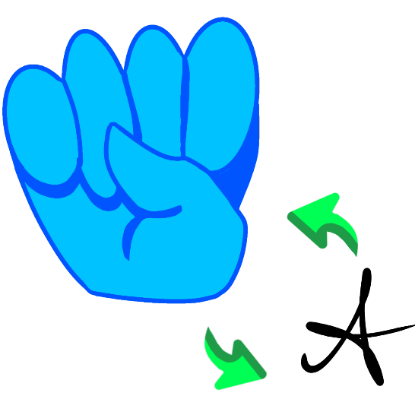
Ilustración 5: Logo de SIGN-M

Identidad corporativa:
Nuestro nombre es Exploring Technology que traducido al español significa “Explorando la tecnología”.
Nuestro logo está compuesto por 3 colores, el azul aciano que representa paz, serenidad, paciencia y mentalidad ganadora, el color blanco que representa pureza, que en este caso describe que las acciones de la empresa están libres de lucro, y por último el color negro que refleja la seriedad y compromiso que la empresa está dispuesta a ofrecer.
Ilustración 2: Logo Exploring Technology
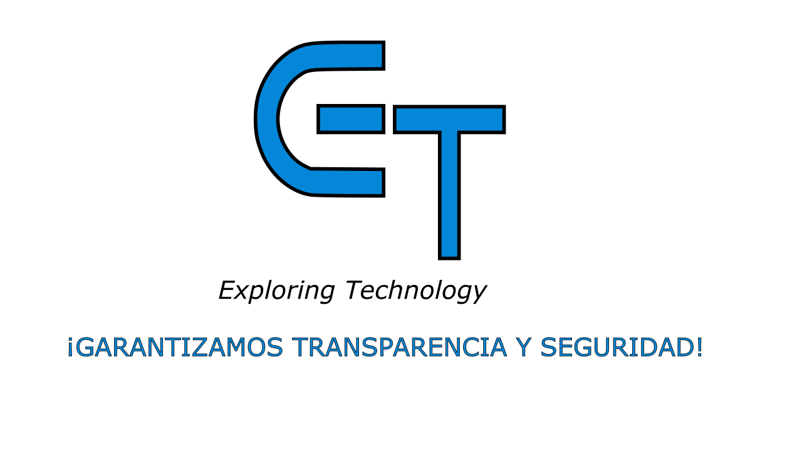

Nuestra identidad gráfica compuesta con el logo y los colores de Exploring Technology lo podemos observar en las siguientes imágenes:
Ilustración 3: Utilería con la marca ET
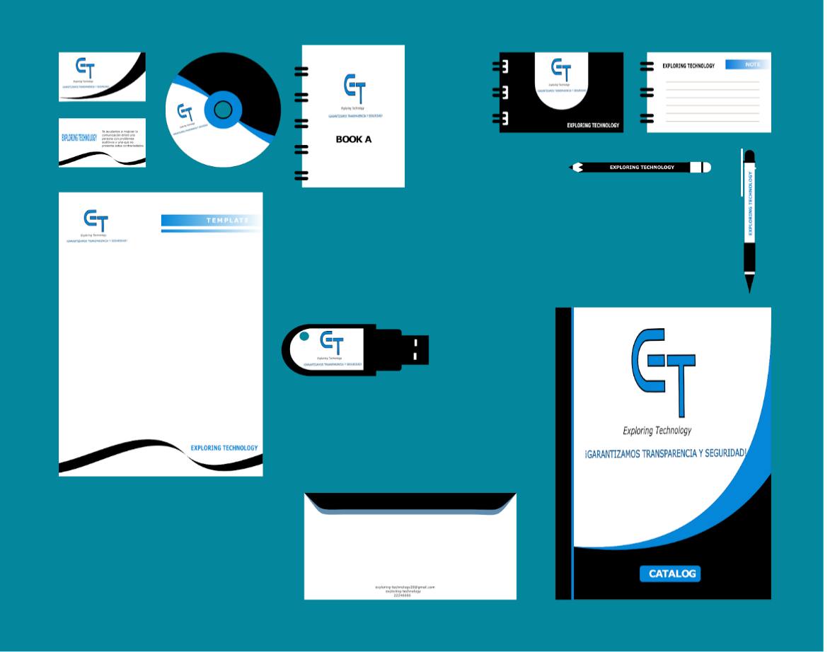

Ilustración 4: Uniforme con el logo y la marca ET
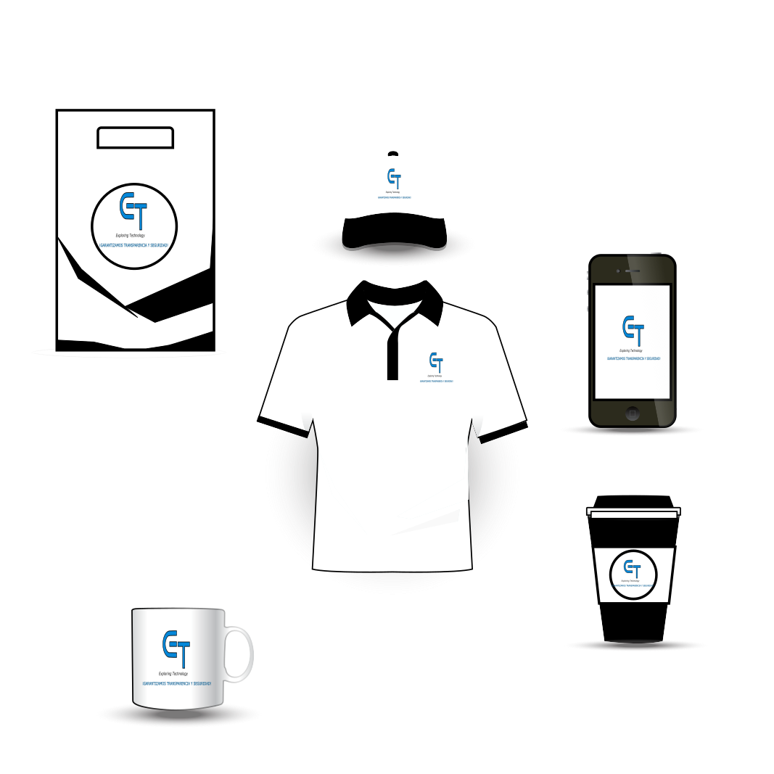

Diseño de la interfaz de usuario de la aplicación (wireframe):

